«Неделя безопасности на дорогах»
в МБДОУ «Детский сад №14 г. Беслана»
Обучение правилам дорожного движения в детском саду – это жизненная необходимость, поэтому различные мероприятия по ПДД всегда актуальны в учреждениях дошкольного образования. Ведь в детском саду ребенок не только осваивает элементарные правила дорожного движения, но и учится важнейшим правилам безопасного поведения на дороге.
В в целях повышения безопасности детей в МБДОУ «Детский сад №14 г. Беслана» в октябре месяце была проведена неделя безопасности дорожного движения «Безопасная дорога».
Основной целью проведения недели безопасности является формирование навыков безопасного поведения на дорогах, адаптации детей к транспортной среде.
Решение задач недели безопасности осуществлялась через следующие формы работы: специально организованные игровые занятия познавательного цикла, встречи, беседы, наблюдения за движением транспорта, экскурсии, рассматривание иллюстраций, книг, альбомов, рисунков с изображением улиц, чтение художественной литературы, заучивание пословиц, поговорок; отгадывание загадок, кроссвордов; развивающие, познавательные, сюжетно-ролевые, подвижные игры; конкурсы, оформление уголка по Правилам дорожного движения, и т. д.
Воспитателями была обновлена и пополнена предметно-развивающая среда, касательно безопасности дорожного движения.
В рамках проведения недели дорожной безопасности в детский сад был приглашен инспектор ГИБДД Борукаев А.Б. Он провел беседу с детьми о правилах дорожного движения, сопровождая разговор просмотром поучительных мультфильмов.

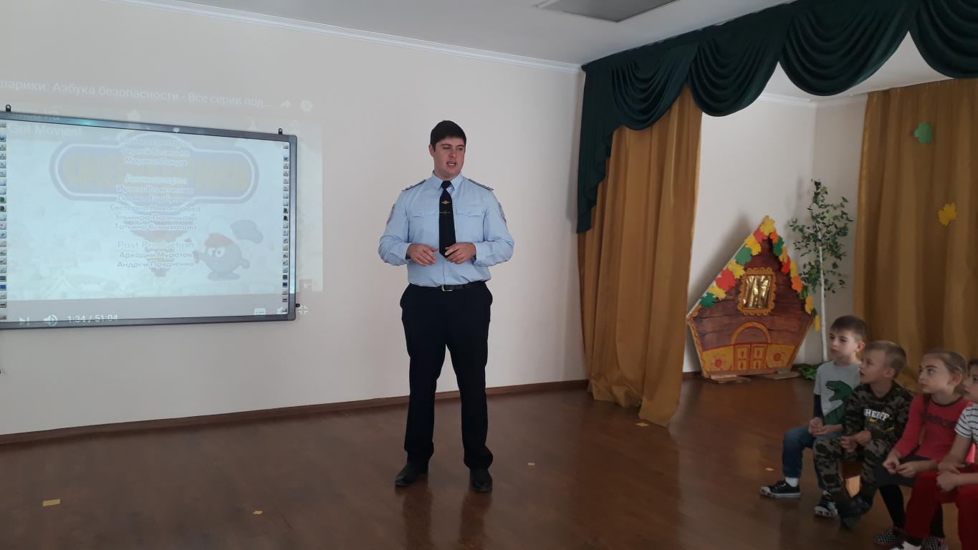
На групповых информационных стендах были представлены консультации для родителей по тематике безопасного дорожного движения. Профилактические вопросы безопасности были освещены на родительских собраниях.
Таким образом, неделя безопасности дорожного движения в детском саду прошла целенаправленно, планово и надеемся эффективно.
В дальнейшем планируется разнообразить работу с детьми по дорожному движению с использованием новых дидактических и сюжетно-ролевых игр, учить детей культуре общения, умения грамотно излагать сложившуюся ситуацию.
